Practico 1
Nombre: Lisandro Gomez
Curso:1ª
Profe :Andrea gomez
Año:2024


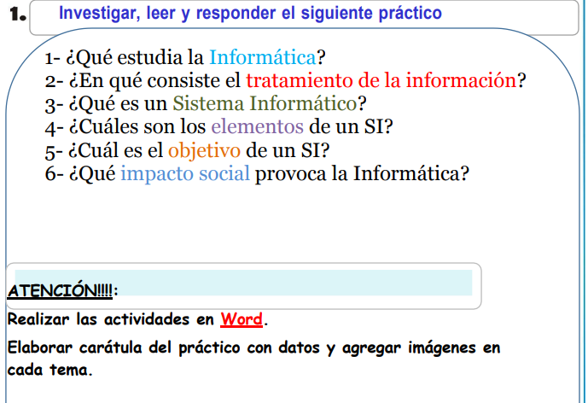

1-la informatica es la rama de la ingeniería el hardware las redes de datos y el software necesarios para tratar la informatico de forma automática


2-proceso en el que se analiza o transforma la información entrante para producir informatico saliente
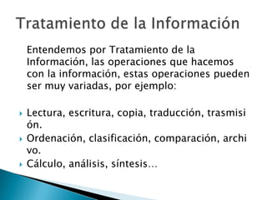
3-un sistema informatico es el software o programa mas importante que se ejecuta en un computador nos permite usarlo u darle ordenes para que haga lo que necesitemos
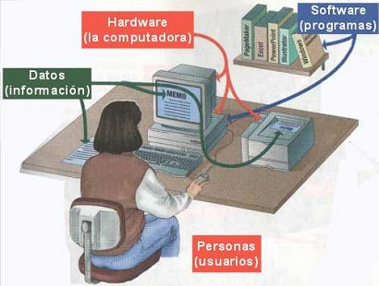
4-.Entradas: Datos, información, insumos que ingresan al sistema
. Procesos: Cambios que se producen a las entradas para generar salidas, resultados del sistema
. Salidas: Resultados de los procesos realizados en el sistema
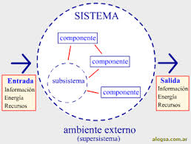
5-La función principal de un SI es ayudar a una organización a tomar decisiones proporcionándole información precisa y actualizada. Para ello, un sistema de información recopila, procesa y almacena datos, y luego los pone a disposición de los usuarios en el momento adecuado y en un formato utilizable
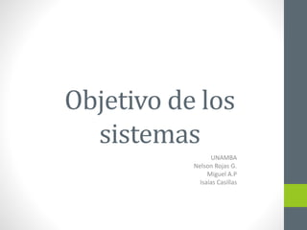
6-Nos ofrece una comunicación mucho más avanzada, programas que solucionan muchos aspectos que hace unos cuantos años atrás eran impensables. Gracias a la informática, se pueden controlar los sistemas informáticos y utilizarlos para el bienestar general de la sociedad
